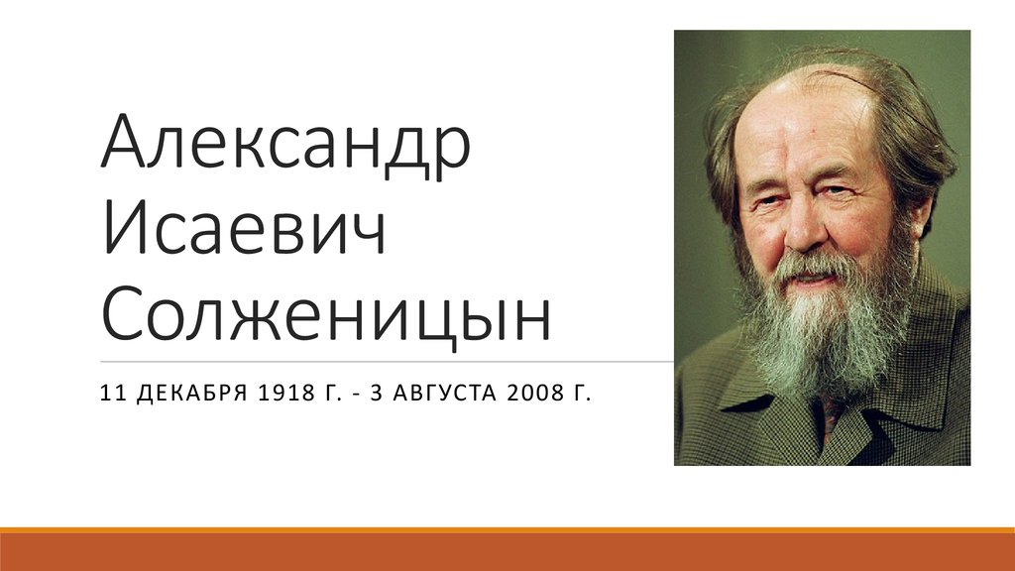**11 декабря – 100 лет со дня рождения Александра Исаевича Солженицына (1918-2008), российского писателя, драматурга, публициста, общественного деятеля.**

«Мастерская человечьих воскрешений – вот как назвала бы я его письменный стол, его комнату, его труд… Солженицын проводит читателя всеми кругами ада, опускает во мрак преисподней, заставляя нас, беспамятных, властью своего лирического эпоса или эпической лирики, пережить вместе с ним сотни и даже тысячи судеб. И что еще важнее – осмыслить пережитое ими. И нами», - писала об Александре Исаевиче Лидия Корнеевна Чуковская, знавшая его лично и помогавшая гонимому властями писателю. Не понаслышке Солженицын знал о ГУЛАГе: в 1945 г. его, офицера-артиллериста, воевавшего с 1943 г., награжденного орденами Отечественной войны II степени и Красной Звезды, арестовали за высказывания в переписке со школьным другом. После отбытия срока заключения и ссылки, после ракового заболевания, излечение от которого иначе как чудом назвать нельзя, Александр Исаевич счел своим нравственным долгом описать то, что делали с миллионами людей в советских лагерях. «Я хотел быть памятью. Памятью народа, который постигла большая беда», - так определил свое кредо сам писатель. Поэтому его работоспособность была фантастической – он не терял даром ни единого мгновения своей жизни. Его по-библейски монументальный «Архипелаг ГУЛАГ» вобрал в себя историю репрессий с самого начала советской власти, сломанные судьбы многих и многих людей. Аресты, обыски, тюрьмы, пытки на следствии, мучительные смерти в лагерях воочию предстают перед глазами.

А. И. Солженицыну принадлежат масштабная эпопея "Красное колесо" – о событиях 1914-1917 гг. в России (Первой мировой войне, Февральской и Октябрьской революциях), романы "Раковый корпус", "В круге первом", рассказы "Один день Ивана Денисовича", "Матренин двор", публицистические работы «Как нам обустроить Россию?», «Россия в обвале», «Двести лет вместе». Несмотря на болезнь, писатель до последнего дня своей жизни вместе с супругой трудился над полным (30-томным) собранием сочинений. Похоронен он в некрополе Донского монастыря в Москве.